Технология оформления услуг**и «Комфортный перелёт»**

Оформление перевозки пассажиру, занимающему более одного места.Перевозка оформляется вручную. Услуга предоставляется на всех классах (**кроме группы ПРОМО ((тарифы О(OSS) и Е(ESS)**), при условии наличии в классе (подклассе) необходимого количества мест.

В PNR вводится поле **«**Спец обслуживание» с кодом EXST (ДПМС)**.**  
Формат запроса: 3C(СЕГМ)П(ПАСС)(ССР)(Текст)  
где:  
3С – команда запроса, СЕГМ – номер сегмента в PNR, **П**АСС – номер пассажира в PNR, ССР – Код спец обслуживания (В кириллице – ДПМС, на латинице – EXST)  
Текст – Свободный текст – обязателен вводить **Сон на борту ВС**  
Последовательность действий при оформлении перевозки:  
Пассажир занимает 3 места  
Данные о пассажире в данном случае вводятся следующим образом:  
Формат запроса: –(ФИО)<+Пол></Код_гос>/(ДОКУМЕНТ)*(КМ)ККП  
где: КМ – количество мест  
Например:  
-ПЕТРОВ ИВ ИВ101080+М/0123456111*3ААА  
Ввести поле «Спец обслуживание»:  
3С1П1ДПМС СОН НА БОРТУ ВС

ЕО

ПБР

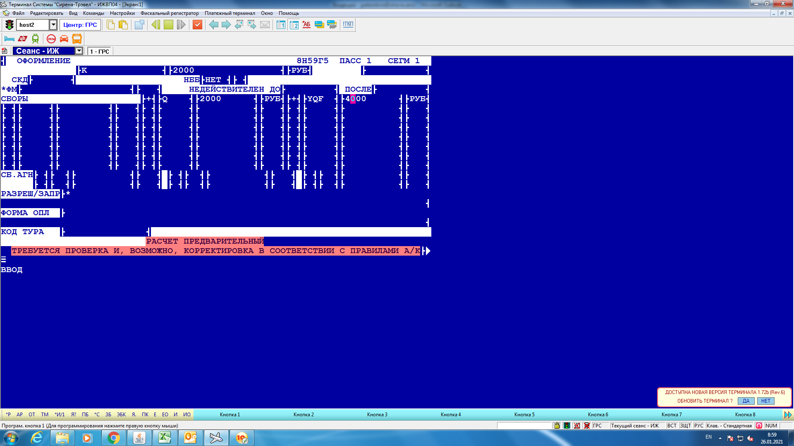

**В ручной маске колонка СБОРЫ добавляем топливный сбор обязательно.**